Lernzirkel Mathematik / BWR (Exponentialfunktionen)
13. Klasse W Station 1 / 1

- Ermitteln Sie mit Hilfe der beiliegenden „Drehscheibe“, wie groß bei einer einmaligen Einzahlung A₀ von 5000,00 € (ohne weitere Einzahlungen) der Auszahlungsbetrag A_{n} nach einer Laufzeit von n Jahren bei einer Renditeerwartung von 6 % ist.
n in Jahren | 5 | 10 | 15 | 20 | 25 | 30 | 40
Auszahlung in €

- Berechnen Sie mit obigen Daten den Auszahlungsbetrag A_{n} nach 1, 2, 3, 4 und 5 Jahren.
A₁ = ………………………………………………………………………………………………
A₂ = ………………………………………………………………………………………………
A₃ = ………………………………………………………………………………………………
A₄ = ………………………………………………………………………………………………
A₅ = ………………………………………………………………………………………………

- Leiten Sie nun eine allgemeine (vereinfachte) Formel für eine Einmalzahlung (Anfangswert) A₀, Zinssatz p und Laufzeit n her.
A₁ = A₀ + p • A₀ = (1+p) • A₀ = (1+p)¹ • A₀
A₂ = ……………… = …………..… • A₁ = ………………………… • A₀ = …………… • A₀
A₃ = ………………………………………………………………………………………………
A₄ = ………………………………………………………………………………………………
.
.
.
A_{n} = ………………………………………………………………………………………………

Überprüfen Sie mit dieser Formel die Ergebnisse aus Aufgabe 1.
n in Jahren | 5 | 10 | 15 | 20 | 25 | 30 | 40
Auszahlung in €

Kommentar:
…………………………………………………………………………………………………………………………………………………………………………………………………………
Lernzirkel Mathematik / BWR (Exponentialfunktionen)
13. Klasse W Station 1 / 2

- Ermitteln Sie mit Hilfe der Rententabelle, wie groß bei einer einmaligen Einzahlung A₀ von 60.000,00 € (ohne weitere Einzahlungen) der Auszahlungsbetrag A_{n} in Form einer Einmalzahlung nach einer Laufzeit von n Jahren bei einer Renditeerwartung von 5 % ist.
n in Jahren | 2 | 4 | 6 | 8 | 10
Auszahlung in €

- Berechnen Sie mit obigen Daten den Auszahlungsbetrag A_{n} nach 1, 2, 3, 4 und 5 Jahren.
A₁ = ………………………………………………………………………………………………
A₂ = ………………………………………………………………………………………………
A₃ = ………………………………………………………………………………………………
A₄ = ………………………………………………………………………………………………
A₅ = ………………………………………………………………………………………………

- Leiten Sie nun eine allgemeine (vereinfachte) Formel für eine Einmalzahlung (Anfangswert) A₀, Zinssatz p und Laufzeit n her.
A₁ = A₀ + p • A₀ = (1+p) • A₀ = (1+p)¹ • A₀
A₂ = ……………… = …………..… • A₁ = ………………………… • A₀ = …………… • A₀
A₃ = ………………………………………………………………………………………………
A₄ = ………………………………………………………………………………………………
.
.
.
A_{n} = ………………………………………………………………………………………………
Überprüfen Sie mit dieser Formel die Ergebnisse aus Aufgabe 1.
n in Jahren | 2 | 4 | 6 | 8 | 10
Auszahlung in €

Kommentar:
…………………………………………………………………………………………………………………………………………………………………………………………………………

Laufzeit in Monaten | Auszahlungsbetrag in Euro
6 | 58500
12 | 60000
18 | 61500
24 | 63000
30 | 64500
36 | 66000
42 | 68000
48 | 69500
54 | 71500
60 | 73000
66 | 75000
72 | 77000
78 | 79000
84 | 81000
90 | 83000
96 | 85000
102 | 87000
108 | 89500
114 | 91500
120 | 94000
126 | 96000
132 | 98500
138 | 101000
144 | 103500
150 | 106500
156 | 109000
162 | 112000
168 | 114500

Lernzirkel Mathematik / BWR (Exponentialfunktionen)
13. Klasse W Station 1 / 3

- Ermitteln Sie mit Hilfe des vorliegenden Informationsmaterials, wie groß die Einwohnerzahl in der Demokratischen Republik Kongo nach t Jahren ist. Dabei wird gleichmäßiges Bevölkerungswachstum für die nächsten 14 Jahre angenommen.
t in Jahren | 1 | 2 | 3 | 4 | 5 | 6 | 7
Einwohnerzahl in Millionen
t in Jahren | 8 | 9 | 10 | 11 | 12 | 13 | 14
Einwohnerzahl in Millionen

- Skizzieren Sie mit Hilfe der ermittelten Daten den Verlauf der Einwohnerzahl im Kongo für die nächsten 14 Jahre.
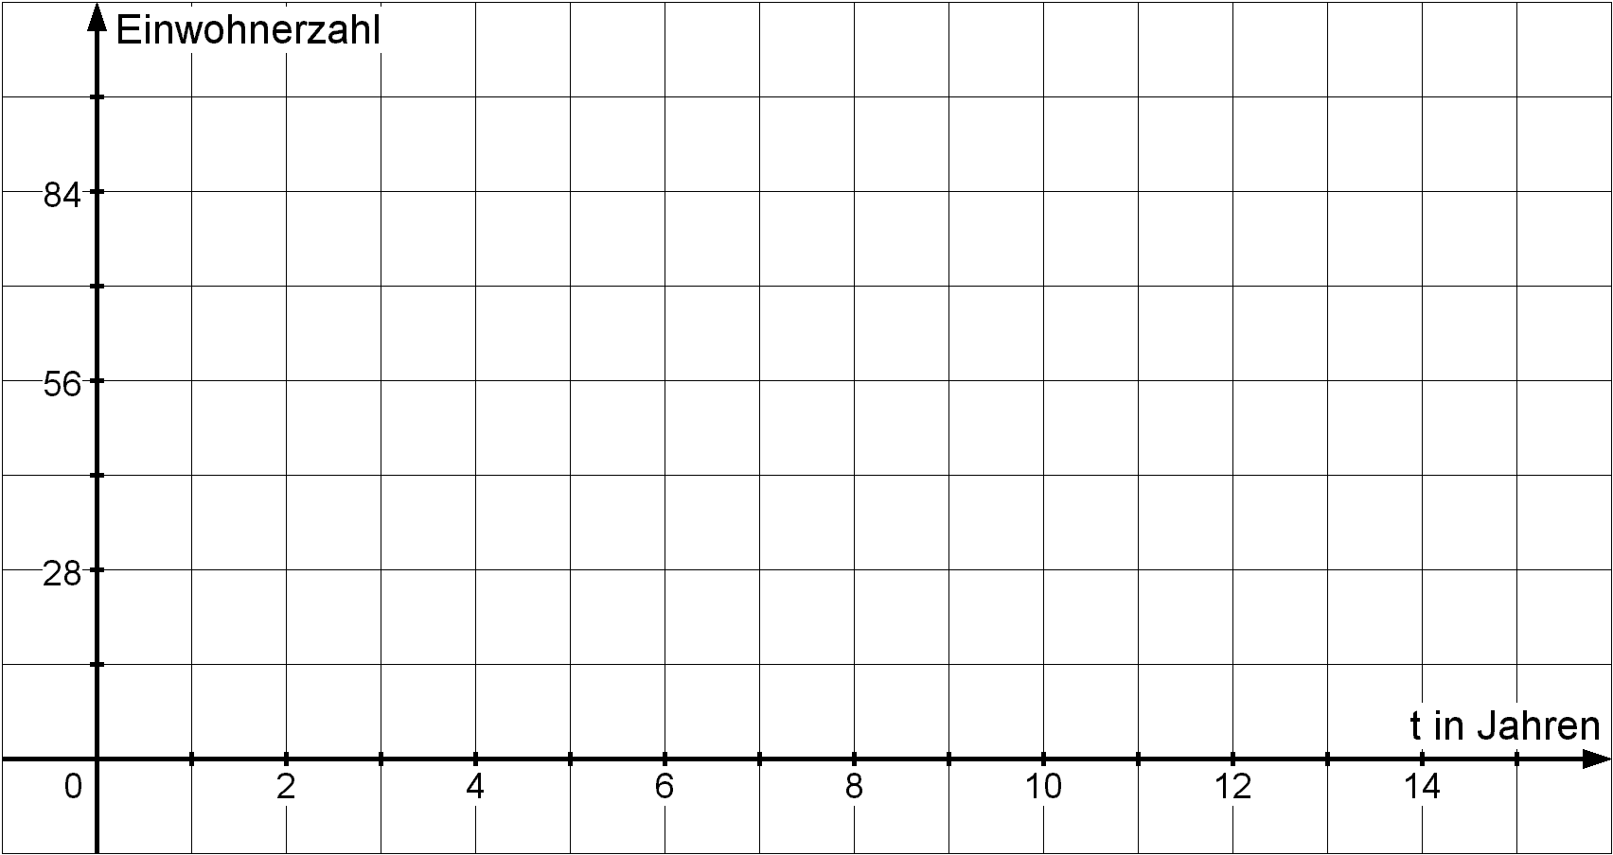

- Leiten Sie nun eine allgemeine (vereinfachte) Formel für die Einwohnerzahl der Demokratischen Republik Kongo nach t Jahren her.
………………………………………………………………………………………………………………………………………………………………………………………………………………………………………………………………………………………………………………
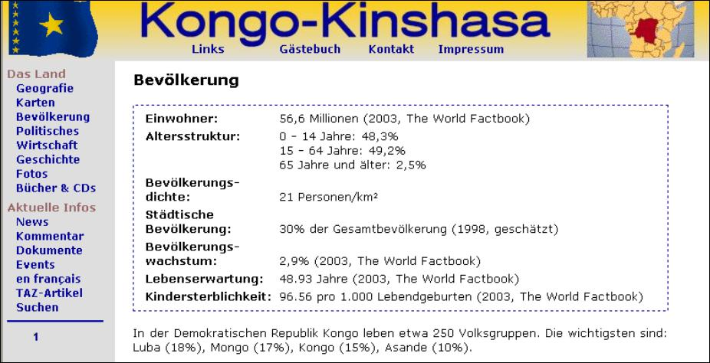

Quelle:
http://www.kongo-kinshasa.de (Stand: 03.06.2004)

Lernzirkel Mathematik / BWR (Exponentialfunktionen)
13. Klasse W Station 1 / 4

Auf dem beiliegenden Plakat wird die Entwicklung einer Katzenpopulation im Laufe von 10 Jahren auszugsweise dargestellt. Dabei wird angenommen, dass jeder Wurf zu jeweils 50% aus Katzen und Katern besteht, alle überleben und jede Katze im Durchschnitt jährlich 10 Jungtiere zur Welt bringt.

- Berechnen Sie die Anzahl der Tiere nach t Jahren.
t in Jahren | 1 | 2 | 3 | 4 | 5
Anzahl der Tiere
t in Jahren | 6 | 7 | 8 | 9 | 10
Anzahl der Tiere

- Skizzieren Sie mit Hilfe der ermittelten Daten die Entwicklung der Katzenpopulation für die ersten sieben Jahre.
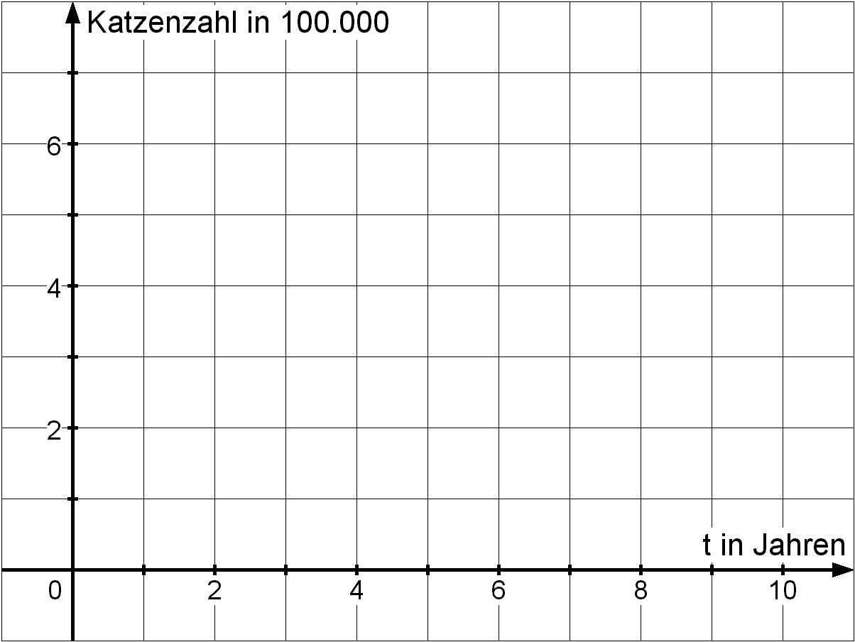
- Leiten Sie nun eine allgemeine (vereinfachte) Formel für die Anzahl der Tiere nach t Jahren her.
…………………………………………………………………………………………………………………………………………………………………………………………………………
Jahr:
- …
- …
- …
- …
- …
- …
- …


